28.01.22 2-Б клас Заярнюк С.А. Літературне читання **Оксана Радушинська «Кишенькові гроші»**

**Мета**: навчати аналізувати та оцінювати поведінку і вчинки персонажів, основну думку твору; вдосконалювати навички правильного свідомого виразного читання, вміння передавати під час читання різні почуття героїв твору; розвивати зв’язне мовлення учнів, збагачувати словниковий запас; розширювати світогляд учнів; виховувати бажання вивчати і дотримувати правил культури спілкування.

**Хід уроку**

***Артикуляційна вправа***

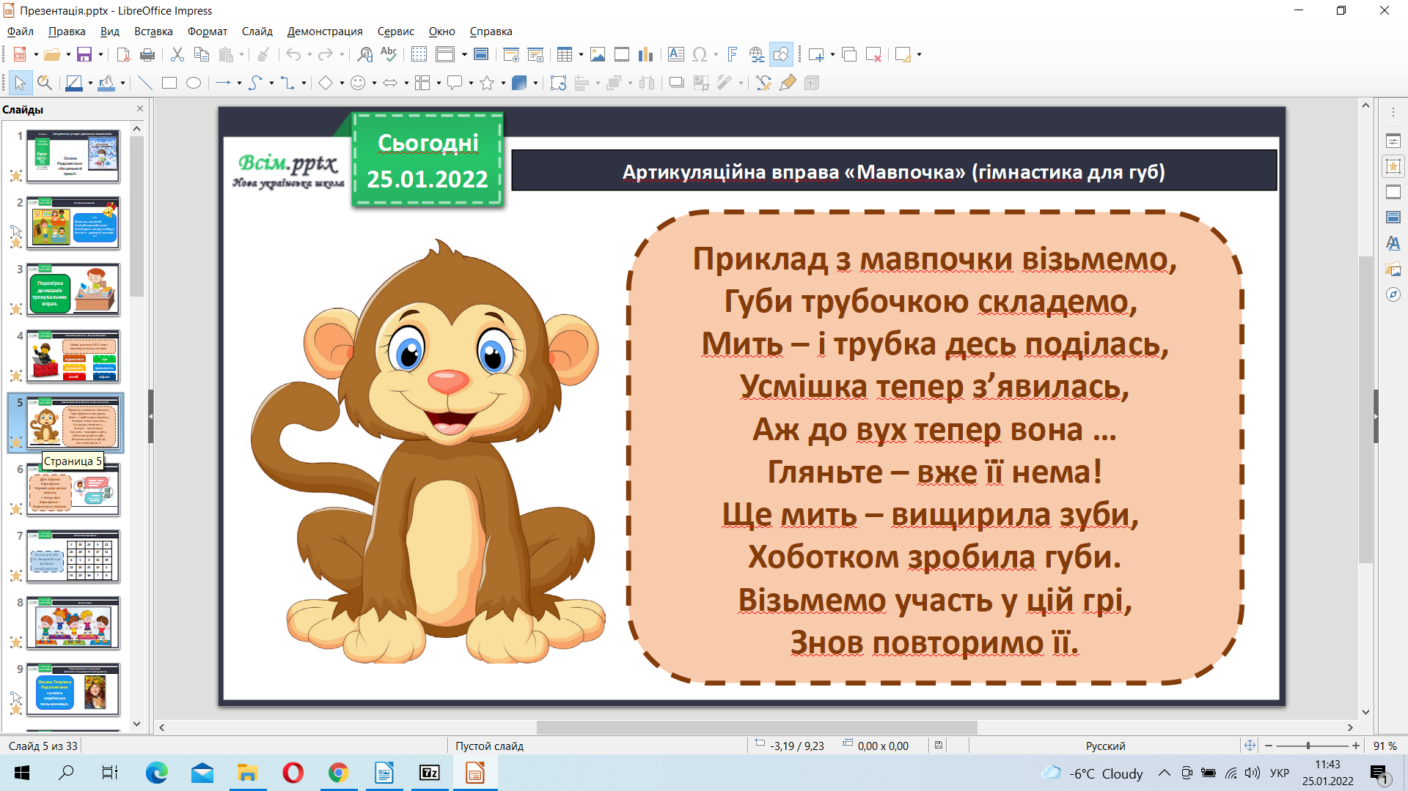

***Робота над скоромовкою***



Повідомлення теми та завдань уроку. Знайомство з письменницею. Оксана Радушинська.



Опрацювання твору Оксани Радушинської «Щоденник Славка Хоробрика». Підручник стр. 88-89

Фізкультхвилинка.

Словникова робота.

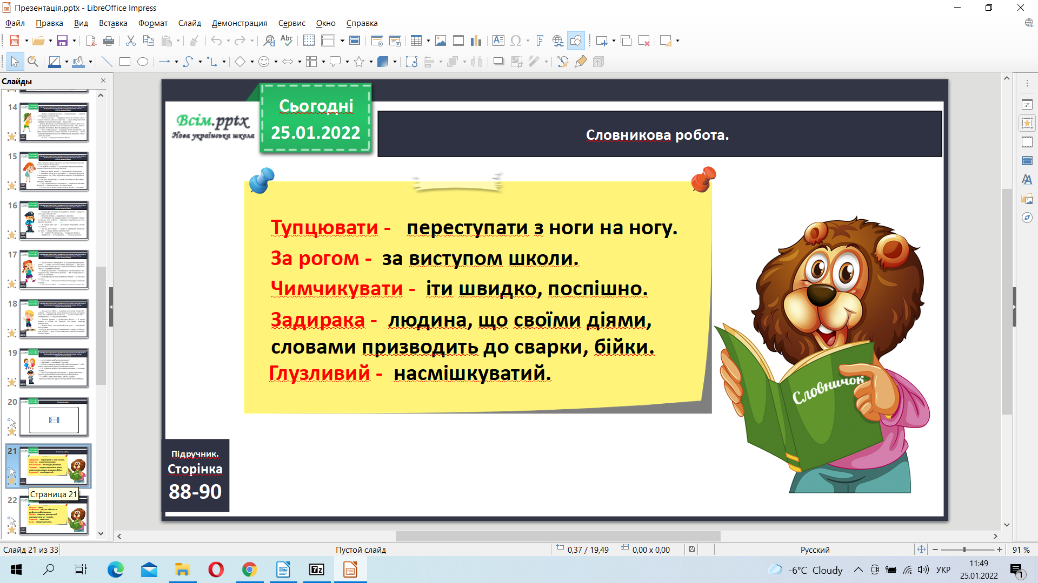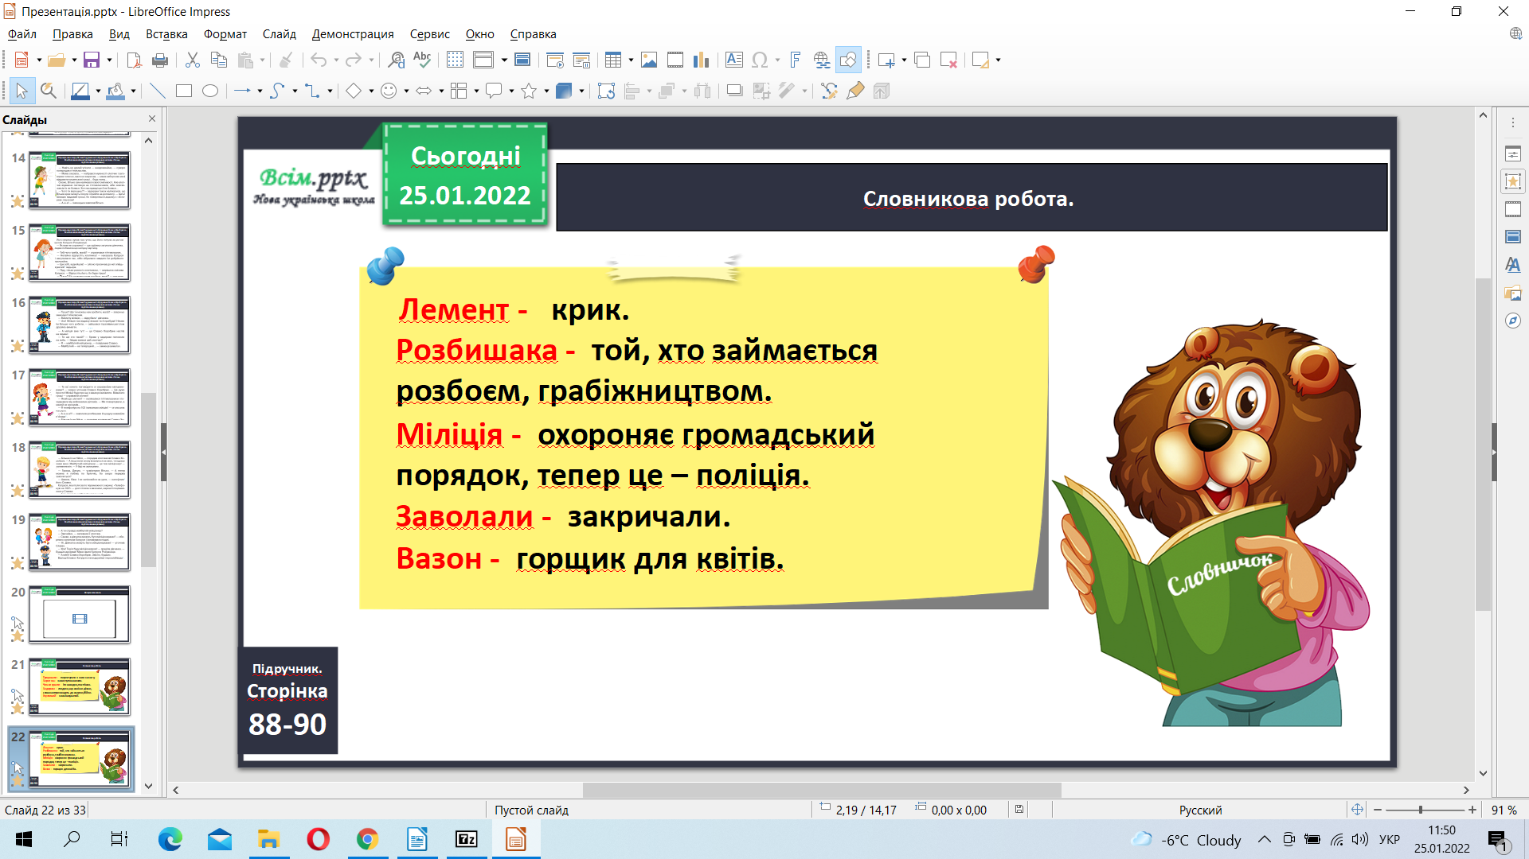

Словникова робота. Читання слів .

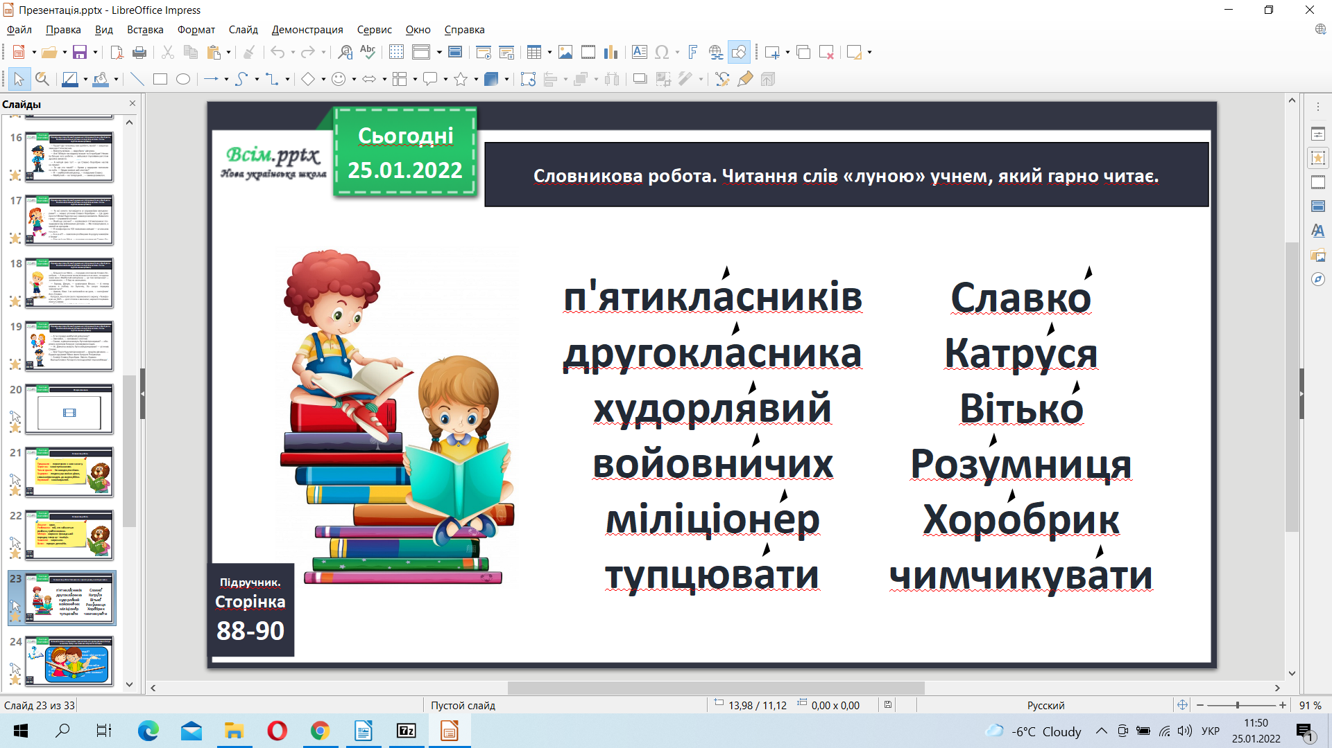

Читання І і ІІ частин.

*Рекомендоване домашнє завдання підручник стр. 88-89*

***Не забувайте, будь ласка, надсилати виконані завдання для перевірки вчителеві на освітню платформу для дистанційного навчання HUMAN. Робіть це систематично.***